Муниципальное образование Буйнакский район МКОУ «Нижнеказанищенская СОШ№2 имени Наби Ханмурзаева»

**Конкурсная работа**

На тему:

**«Защита прав несовершеннолетних в школе»**

Выполнила ученица 11 класса

Джамавова Саламат

Руководитель учитель истории

Махмудова З.И.

Введение

В наше время проблема всех людей в том, что они не знают свои права. В этом мире где царит жестокость ,болезни и нищета детям трудно защитить себя. Но что бы это они могли сделать они должны знать свои права . И я решила написать эту проектную работу чтобы помочь им обрести справедливость с помощью закона

Период, проводимый несовершеннолетним в школе, достаточно велик. В среднем, в году мы ученики проводим в образовательной организации 960 часов. Все это время он находится в контакте с другими людьми: педагогами, администрацией школы и учениками. Теоретически, каждый из них может подвергать опасности законные интересы несовершеннолетнего.

Законодательство Российской Федерации уделяет особое внимание защите образовательных прав несовершеннолетних. Существует большое количество нормативных актов, регулирующих данный вопрос. Основные из них: Конвенция по правам ребенка; Конституция РФ; Гражданский кодекс; Семейный кодекс; закон об образовании. Одним из важных моментов является правовая грамотность. Каждый ученик и его родители должны знать все права и обязанности детей в школе.

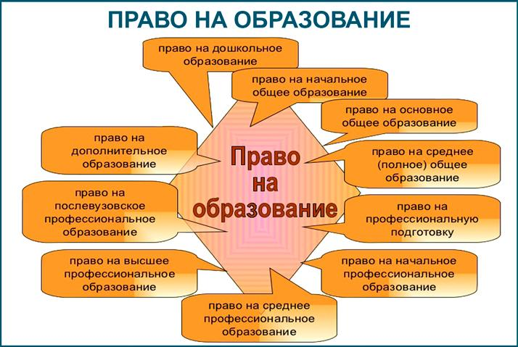

Право несовершеннолетнего на образование – это общее понятие. Оно состоит из целого комплекса защищаемых законом интересов. Процесс обучения должен быть безопасным; ребенок может заниматься творчеством или искусством в рамках дополнительного образования; учитель должен передавать обучающимся знания по предметам; равенство всех учеников перед педагогами; уважение к личности несовершеннолетнего; участие в мероприятиях по благоустройству (по желанию); получение учебных материалов; помощь психолога (при наличии ставки); возможность получать знания в соответствии со способностями (экстернат) и состоянием здоровья (дети с органичными возможностями и инвалиды). Некоторые права ребенка в школе должны быть обеспечены образовательной организацией в обязательном порядке, например, на уважение личности или равное отношение ко всем ученикам со стороны педагога.

Нарушение прав ребенка в школе возможно как со стороны педагогов, так и со стороны других учеников. Очень часто оно может выражаться в форме физического или эмоционального насилия со стороны одноклассников или старшеклассников . Психологическое давление включает в себя:

* Системная критика со стороны педагога в отношении ребенка в присутствии других учеников, выраженная в грубой форме или с использованием ненормативной лексики.
* Показательное игнорирование ребенка на занятиях.
* Угрозы учителя.
* Завышенные требования к несовершеннолетнему, которые он заведомо не может выполнить вследствие отсутствия навыков или способностей.
* Показательное негативное отношение педагога к ученику.
* Присвоение обидных прозвищ.
* Распространение слухов о личной жизни ребенка.
* Отказ в принятии коллективом несовершеннолетних.

Физические наказания со стороны педагогов являются основанием для привлечения виновного к уголовной ответственности. Причиной для возбуждения дела могут стать как показания свидетелей, так и следы на теле потерпевшего (синяки, ссадины).

Физическая агрессия со стороны сверстников является основанием для привлечения виновного к административной ответственности (с 16 лет), наложения штрафа на родителей малолетнего агрессора и дальнейшей постановки на учет в полицию. При совершении одним учеником в отношении другого преступления, предусмотренного Уголовным кодексом, наказание наступает с 14 лет.

Защита прав ребенка в школе возлагается в первую очередь на законного представителя. Однако каждая организация имеет в штате специалистов, которые в силу должностных обязанностей осуществляют охрану детских интересов. Это могут быть:

* социальный педагог;
* уполномоченный по правам ребенка.

Основная ответственность возлагается на руководителя организации. Именно директор должен пресекать нарушения детских прав на начальном уровне, решать конфликты, возникшие между педагогами и учениками. При этом несовершеннолетним должны соблюдаться обязанности ребенка в школе. Среди них – соблюдение устава учреждения, уважительное отношение к педагогам, должностным лицам и другим ученикам.

* Если права детей в школе нарушаются педагогами, законные представители должны принять меры к их восстановлению. В случае применения в отношении несовершеннолетнего физического насилия, необходимо действовать следующим образом:
* обратиться в отдел полиции;
* написать заявление;
* получить медицинское заключение о травмах;
* снять копию справки; оригиналы документов приложить к заявлению;
* обратиться к руководителю образовательной организации для ограждения ребенка от педагога.

Одним из вариантов насилия над учениками может быть привлечение к занятиям, опасных для ребенка. Например, учитель по физическому воспитанию принуждает несовершеннолетнего, перенесшего болезнь, к урокам. При ухудшении состояния здоровья или получении новой травмы, родители должны обратиться в уполномоченные органы (полицию, прокуратуру). Менее значимые проблемы можно поднять при проведении родительского собрания. Возможность пожаловаться и найти единомышленников среди других родителей класса может помочь в урегулировании конфликтной ситуации.

Если педагогами или администрацией образовательного учреждения ущемляется право на обучение, законные представители должны жаловаться в управ омоченные органы. Действия родителей зависят от того, кем были совершено нарушение.

1. Любой конфликт с педагогом необходимо попытаться урегулировать беседой.
2. Если необходимого результата не достигнуто, родителю нужно подать заявление руководителю организации. Документ оформляется в 2 экземплярах, на одном секретарем ставиться отметка о приеме в работу, другой передается директору.
3. Письменный ответ на заявление готовится в течение 30 дней. За этот период проблема должна быть урегулирована.
4. В противном случае, оформляется жалоба в районный отдел образования. К ней прилагается копия заявления директору школы и ответ на него (при наличии).
5. Если проблема не решена, необходимо привлечь прокуратуру и/или региональное министерство образования.

Как показывает практика, если проблема не решается на уровне директора школы, оптимальным вариантом будет смена педагога или перевод ребенка в другое учреждение. Продолжение разбирательства имеет смысл скорее для восстановления справедливости, однако оставлять несовершеннолетнего в контакте с агрессором опасно для детской психики.

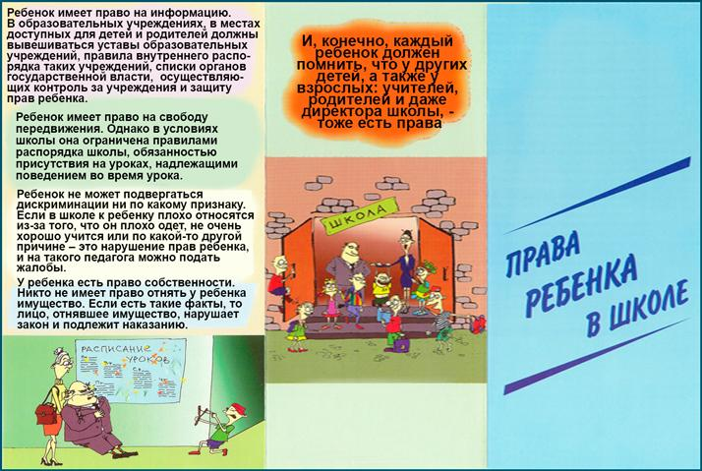

Заключение

В своей работе я попыталась раскрыть самую актуальную тему 21 века. Проблемы с которыми сталкиваются ученики в современных школах очень многогранные. Знание законов облегчает не только жизнь ученика в школьном коллективе но и родителей . Не кто не должен забывать что на ровне с правами у каждого есть обязанности и их надо соблюдать всем, потому что мы все равны перед законом